ĐỀ TÀI: **KHÁM PHÁ QUẢ TRỨNG**

1. **Mục đích yêu cầu:**

* Trẻ nhận biết được hình dạng, màu sắc và mùi vị của quả trứng sống và trứng chín.

1. **Chuẩn bị :**

* Trứng sống và trứng chín.
* Dĩa, dao nhựa.
* Nhạc**.**

1. **Tiến hành:**

***+ H Đ 1*: Khám phá quà trứng sống:**

* Trẻ quan sát và nói lên được hình dạng, màu sắc và mùi vị cùa quả trứng ở bên ngoài.
* Trẻ đập quả trứng và quan sát bên trong quả trứng, nói được màu sắc, hình dạng và mùi vị của lòng trắng và lòng đỏ của trứng sống.

***+ H Đ 2:* Khám phá quả trứng gà chín:**

* Trẻ đập quả trứng và quan sát bên trong quả trứng, nói được màu sắc, hình dạng và mùi vị của lòng trắng và lòng đỏ của trứng chín.
* Trẻ tự dùng dao cắt và trang trí trứng lên dĩa. Mỗi trẻ tự nếm và nói lên mùi vị của quả trứng.

**TRƯỜNG MẦM NON 11 QUẬN 3**

Đề tài

**KHÁM PHÁ QUẢ TRỨNG**

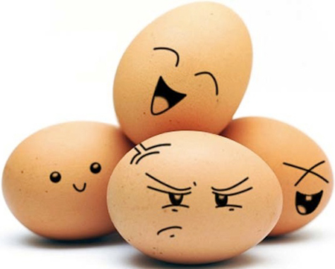

GIÁO VIÊN : **TRẦN THỊ NGỌC**

PHỤ TRÁCH LỚP : **3B**